ŠALČININKŲ RAJONO SAVIVALDYBĖS
2021 M. ŠVIETIMO PAŽANGOS ATASKAITA

Šalčininkų rajono savivaldybė (toliau – Savivaldybė), formuodama rajono švietimo prioritetinius tikslus, vadovaujasi Lietuvos pažangos strategija „Lietuva 2030“, patvirtinta Lietuvos Respublikos Seimo 2012 m. gegužės 15 d. nutarimu Nr. XI-2015, Valstybinio švietimo 2013–2022 metų strategija, patvirtinta Lietuvos Respublikos Seimo 2013 m. gruodžio 23 d. nutarimu Nr. XII-745, Geros mokyklos koncepcija, patvirtinta Lietuvos Respublikos Švietimo, mokslo ir sporto ministro 2015 m. gruodžio 21 d. įsakymu Nr. V-1308 ir Šalčininkų rajono savivaldybės 2022–2024 metų strateginiu veiklos planu, patvirtintu Šalčininkų rajono savivaldybės tarybos 2022 m. vasario 15 d. sprendimu Nr. T-790.
Įvertinus išskirtinę Savivaldybės situaciją, suformuotas optimalus ikimokyklinio, priešmokyklinio, pradinio, pagrindinio ir vidurinio ugdymo bei vaikų neformaliojo švietimo programas teikiančių mokyklų tinklas, sudarytos sąlygos vaikų švietimą vykdyti gimtąja kalba (lietuvių, lenkų, rusų). Tenkinami visų rajono gyventojų ikimokyklinio, priešmokyklinio ir bendrojo ugdymo poreikiai.
Savivaldybės švietimo prioritetiniai siekiai:
1. Atliepti visų rajono besimokančiųjų poreikius:
1.1. Organizuoti pasiruošimo įtraukiajam ugdymui procesą: švietimo įstaigų fizinės aplinkos pritaikymas pagal universalaus dizaino strategijas, švietimo pagalbos stiprinimas.
1.2. Tinkamai pasiruošti 5 metų vaikų priėmimui į priešmokyklinio ugdymo grupes.
1.3. Užtikrinti ikimokyklinį ugdymą visiems vaikams iš socialinę riziką patiriančių šeimų.
1.4. Teikti atvirą konsultacinę pagalbą gimnazijų baigiamųjų klasių mokiniams besiruošiantiems brandos egzaminams.
1.5. Užtikrinti mokinių ugdymą kuo arčiau jų gyvenamosios vietos, sudarant sąlygas visiems mokiniams įgyti kokybišką išsilavinimą jų gimtąja kalba.
1.6. Užtikrinti vienodą švietimo prieinamumą tiek miestų, tiek kaimų teritorijose gyvenantiems vaikams.
1.7. Kiekvienam vaikui skiriamas dėmesys leidžia organizuoti personalizuotą ugdymą(si) atsižvelgiant į kultūrinę, kalbinę ir socialinę bendruomenės specifiką.
1.8. Veiksmingai panaudoti nuotolinio mokymo galimybes organizuojant mokymus, kursus, konsultacijas mokiniams ir mokytojams, stiprinti kompetencijas ir siekti geresnių valstybinių brandos egzaminų rezultatų.
2. Užtikrinti galimybes šiuolaikiškam ugdymui: kompetentingi mokyklų vadovai bei mokytojai dalykininkai, pagalbos specialistų komanda, renovuotos, modernios, aprūpintos visomis šiuolaikiškomis technologijomis švietimo įstaigos.
3. Priėmimo į švietimo įstaigas proceso tobulinimas naudojant naujai sukurtą centralizuoto vaikų ir mokinių priėmimo į savivaldybės švietimo įstaigas informacinę sistemą.
4. Efektyvus mokymo lėšų panaudojimas užtikrinant visiems rajono mokiniams teisę ugdytis gimtąja kalba.

MOKYKLŲ TINKLO EFEKTYVUMAS
IR ŠVIETIMO PASLAUGŲ PRIEINAMUMAS

2021 m. Savivaldybėje veikė trylika gimnazijų, keturios pagrindinės mokyklos, Šalčininkų specialioji mokykla, septyni lopšeliai-darželiai ir vienas universalus daugiafunkcis centras (įgyvendina ikimokyklinio ir priešmokyklinio ugdymo programas), keturios neformaliojo vaikų švietimo įstaigos. Rajone ikimokyklinio ir priešmokyklinio, pradinio, pagrindinio ir vidurinio ugdymo programas įgyvendina dvi LR Švietimo, mokslo ir sporto ministerijos pavaldumo gimnazijos ir viena pagrindinė mokykla. Vidurinio ugdymo bei profesinio mokymo programas įgyvendina Vilniaus agroekologijos mokymo centro Dieveniškių Simono Karcmaro amatų kiemas.
2021 metais vidurinio ugdymo programą vykdė aštuonios gimnazijos lenkų mokymo kalba, keturios gimnazijos lietuvių mokymo kalba, viena gimnazija rusų mokymo kalba. Veikia keturios pagrindinės mokyklos lenkų mokymo kalba ir viena pagrindinė mokykla rusų mokymo kalba.
2021 m. rugsėjo 1 d. duomenimis Savivaldybės bendrojo ugdymo mokyklose mokėsi 3309 mokiniai, iš jų – 334 ikimokyklinio/priešmokyklinio ugdymo grupėse, 9 suaugusiųjų klasėse (Šalčininkų ,,Santarvės“ gimnazijoje pagal suaugusiųjų vidurinio ugdymo programą), 43 – Šalčininkų specialiojoje mokykloje. Ikimokyklinio ugdymo įstaigose ugdomi 878 vaikai.
2021 m. rugsėjo 1 d. savivaldybės ikimokyklinio ugdymo įstaigose buvo 54 grupės (31 lenkų ugdymo kalba bei 23 lietuvių), kurias lankė 880 vaikų. Ikimokyklinio/priešmokyklinio ugdymo grupės įkurtos ir bendrojo ugdymo mokyklose, kuriose veikia pagal pasirinktą modulį. Mokyklose esančias ikimokyklinio ugdymo grupes lankė 177 vaikai, priešmokyklinio ugdymo - 158 vaikai. Privalomas ikimokyklinis ugdymas 2021 m. nebuvo paskirtas, visi rajone gyvenamąją vietą deklaravę ikimokyklinio amžiaus vaikai iš socialinę riziką patiriančių šeimų yra ugdomi įstaigose.
Savivaldybėje veikia keturios neformaliojo vaikų švietimo įstaigos: Šalčininkų S. Moniuškos menų mokykla, Eišiškių muzikos mokykla, Jašiūnų muzikos mokykla bei Eišiškių A. Ratkevičiaus sporto mokykla. 2021 m. spalio 1 d. šiose ugdymo įstaigose registruoti 624 mokiniai, tai sudarė 16,5 % nuo bendro savivaldybės bendrojo ugdymo mokyklas lankančių mokinių skaičiaus.
Savivaldybėje veikia pagalbos mokiniui, mokytojui ir mokyklai įstaiga – Šalčininkų rajono savivaldybės pedagoginė psichologinė tarnyba (toliau – PPT).
Šalčininkų rajono bendrojo ugdymo mokyklų tinklas užtikrina lygias galimybes ir prieinamumą visiems rajono vaikams, o skiriasi nuo kitų Lietuvos regionų tuo, kad tai „persipynę keturi tinklai“: mokyklų lietuvių mokymo kalba tinklas, mokyklų lenkų mokymo kalba tinklas, mokyklų rusų mokymo kalba tinklas ir LR Švietimo, mokslo ir sporto ministerijos pavaldumo mokyklų tinklas. Dėl esamo mokyklų tinklo visose mokyklose komplektai yra mažesni negu nustatyta Mokymo lėšų apskaičiavimo, paskirstymo ir panaudojimo tvarkos apraše (patvirtintame 2018 m. liepos 11 d. LR vyriausybės nutarimu Nr. 679) ir finansavimas kartais yra nepakankamas. Mokyklų tinklas nuolat stebimas ir tvarkomas vadovaujantis Mokyklų, vykdančių formaliojo švietimo programas, tinklo kūrimo taisyklėmis, patvirtintomis LR Vyriausybės 2011 m. birželio 29 d. nutarimu Nr. 768.
Šalčininkų rajono savivaldybės tarybos 2021 m. balandžio 8 d. sprendimu Nr. T-601 „Dėl Šalčininkų rajono savivaldybės mokyklų tinklo pertvarkos 2021-2025 metų bendrojo plano patvirtinimo“ patvirtintas Mokyklų tinklo pertvarkos planas 2021-2025 metams. Kiekvienais metais planas yra koreguojamas atsižvelgiant į esamą situaciją.
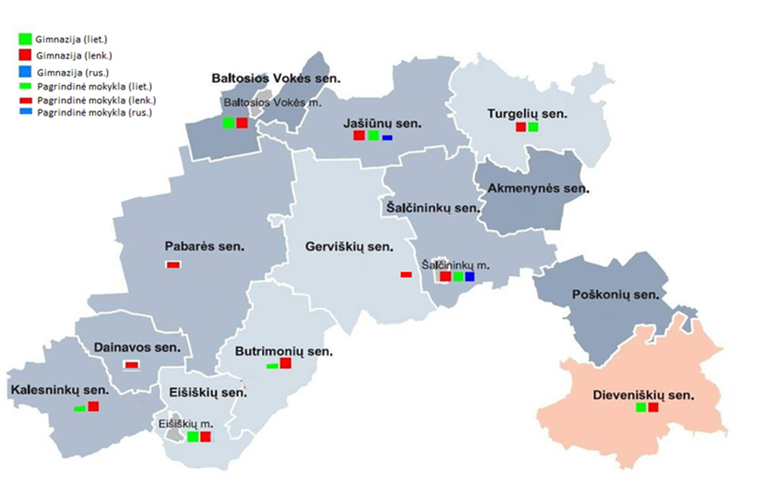

Savivaldybės bendrojo ugdymo mokyklų tinklas tvarkomas sistemingai, siekiant aukštesnės ugdymo kokybės, atsižvelgiant į bendruomenių poreikius, pavėžėjimo galimybes, užtikrinant švietimo paslaugų prieinamumą visiems savivaldybės gyventojams. Suformuoto mokyklų tinklo dėka tenkinami visų Savivaldybės gyventojų ugdymo poreikiai.

PEDAGOGAI

2021 m. spalio 1 dienos duomenimis Savivaldybėje dirbančių vadovų ir mokytojų bendrojo ugdymo mokyklose pagrindinėje darbovietėje buvo 368.
Mokytojų ir vadovų skaičius švietimo įstaigose:

Pradinių klasių (1-4 kl.) mokytojų  Mokytojų dalykininkų (5-12 kl.)  Mokyklų direktorių  Pavaduotojų ugdymui | – 83  – 245  – 18  – 22
Iš viso mokytojų ir vadovų: | 368

Savivaldybės ikimokyklinio ugdymo įstaigose, bendrojo ugdymo mokyklose ir PPT įdarbinti švietimo pagalbos specialistai:

Iš viso pedagoginių darbuotojų |  | 36
Iš pedagoginių darbuotojų: | logopedų | 14
 | specialiųjų pedagogų | 3
 | psichologų | 5
 | socialinių pedagogų | 14

Per 2021 m. metus atestuoti 28 mokytojai. Iš jų 2 metodininko kvalifikacinei kategorijai ir 26 - vyresniojo mokytojo kvalifikacinei kategorijai.
Mokytojai, kuriems suteiktos kvalifikacinės kategorijos (2021 m. spalio 1 d.):

Kvalifikacinės kategorijos | Viso:
Mokytojai | 65
Vyresnieji mokytojai | 241
Metodininkai | 59
Ekspertai | 2
Atestuotų iš viso: | 366

UGDYMO APLINKA

Kokybiškam ugdymui organizuoti reikalinga atitinkama infrastruktūra. Daug dėmesio skiriama Savivaldybės švietimo įstaigų pastatams atnaujinti ir ugdymo aplinkai modernizuoti. Nuosekliai tvarkomi mokyklų pastatai ir mokymosi aplinka, kasmet skiriamos lėšos einamajam švietimo įstaigų tvarkymui bei remontui. Iki 2021 metų pabaigos buvo renovuota/modernizuota 83 proc. Savivaldybės bendrojo ugdymo, ikimokyklinio ugdymo ir neformaliojo švietimo įstaigų.
Savivaldybės bendrojo ugdymo mokyklose 2021 metais veikė 2 integruotos gamtos mokslų laboratorijos, 3 biologijos laboratorijos, 6 chemijos laboratorijos, 4 fizikos laboratorijos.
Mokinių fiziniam ugdymui rajono bendrojo ugdymo mokyklose 2021 metais buvo naudojama: 14 sporto salių, 4 atletinės gimnastikos salės, 10 stadionų ir 11 sporto aikštynų.
Pritaikytų, iš dalies pritaikytų ir nepritaikytų neįgaliesiems Savivaldybės bendrojo ugdymo mokyklų skaičius (mokyklos arba jų skyriai):
- Pritaikyta: žmonės su negalia gali savarankiškai judėti visame pastate ir teritorijoje – 3 (15 proc.);
- Iš dalies pritaikyta: žmonės su negalia gali judėti visame pastate ir teritorijoje su asistento pagalba – 2 (10 proc.);
- Iš dalies pritaikyta: pastate ir teritorijoje aplinka iš esmės pritaikyta, bet yra nepritaikytų pastato (infrastruktūros) elementų – 2 (10 proc.);
- Iš dalies pritaikyta: žmonės sus negalia gali naudotis tik pirmame aukšte esančiomis patalpomis – 6 (30 proc.);
- Nepritaikyta: žmonės su negalia į pastatą patekti negali – 7 (35 proc.).
65 procentai Savivaldybės bendrojo ugdymo mokyklų pritaikyta arba iš dalies pritaikyta žmonėms su negalia.
Perėjimas į nuotolinį mokymą(si) iškėlė būtinybę mokyklose atnaujinti informacines komunikacines technologijas, sukurti nuotolinio darbo vietas mokytojams, reikiamomis priemonėmis aprūpinti mokinius. 2021 metais Savivaldybės gavo 203 naujus kompiuterius (2020 metais - 353 kompiuterius). 2020-2021 metais mokyklų aprūpinimas kompiuteriais ir kompiuterine technika, palyginus su 2019-2020 m. m., žymiai pagerėjo. 2021 m. savivaldybės mokyklose buvo 860 vnt. kompiuterių, naudojamų mokinių mokymui, 2020 metais – 703 vnt. 2021 metais virtualią mokymosi aplinką naudojo visos Savivaldybės bendrojo ugdymo mokyklos. Nuotoliniam, hibridiniam ugdymui naudojamos įvairios mokymosi aplinkos (Microsoft Office 365, Google for Education) bei mokymosi priemonės skaitmeninėse aplinkose (EMA, EDUKA, Egzaminatorius.lt ir kt.). 2021 m. prijungtų prie interneto tinklo kompiuterių buvo 1355 vnt., 2020 m. - 1179 vnt.

REZULTATAI

Dėl nuotolinio mokymo proceso organizavimo būdo nemaža dalis mokinių patyrė mokymosi sunkumų. Buvo skirtos papildomos lėšos mokymo spragoms likviduoti. Bendrojo ugdymo mokyklų mokinių, besimokančių pagal pradinio, pagrindinio ir vidurinio ugdymo programas, konsultacijoms 2021 metais papildomai buvo skirta 55 tūkstančiai eurų. Organizuotos konsultacijos iš matematikos, lietuvių kalbos, gimtųjų kalbų (lenkų, rusų), užsienio kalbų (anglų, rusų), istorijos, geografijos, biologijos, chemijos, fizikos ir informacinių technologijų dalykų. Taip pat 2020-2021 mokslo metų abiturientams buvo organizuotos atviros konsultacijos iš istorijos, biologijos ir anglų kalbos dalykų. Konsultacijos mokiniams padėjo likviduoti mokymosi spragas, įtvirtinti ir susisteminti įgytas žinias, suteikė galimybę geriau įsisavinti pamokų medžiagą. Konsultacijų organizavimas turėjo įtakos mokymosi rezultatams. Statistiškai pagerėjo kaupiamieji ir metiniai dalykų pasiekimų įvertinimai. Pagerėjo mokinių raštingumas.
Papildomai mokinių, pasirinkusių laikyti brandos egzaminus 2021 metais ir dėl Covid-19 pandemijos patyrusių mokymosi praradimų, tiesioginėms konsultacijoms panaudoti 3246 eurai. Konsultacijos mokiniams padėjo tinkamai pasiruošti brandos egzaminams bei sėkmingai juos išlaikyti. 2021 metų antrame pusmetyje 13 Šalčininkų rajono savivaldybės gimnazijų prisijungė prie matematikos kursų mokytojams ir mokiniams, ruošiantis matematikos brandos egzaminui. Kursus finansavo Šalčininkų rajono savivaldybė, tam tikslui buvo skirti 8000 eurų. Papildomose nuotolinėse pamokose dalyvavo 110 Savivaldybės abiturientų, 10 III gimnazijos klasės mokinių ir 6 matematikos mokytojai. Papildomų kursų nauda atsispindėjo akademiniuose mokinių rezultatuose ir matematikos VBE rezultatuose. Remiantis bendromis apklausomis mokytojai ir mokiniai pasiruošimo matematikos VBE kursus vertina itin teigiamai.
Siekiant ilgalaikės naudos bei tendencingų kompetencijų augimo matematikos srityje taip pat 2021-2022 mokslo metams Savivaldybės biudžete numatytas finansavimas bei sudaryta galimybė mokiniams ir mokytojams dalyvauti matematikos kursuose, įtraukiant ne tik abiturientus, kurie ruošiasi VBE, bet ir II gimnazijos klasių mokinius, kurie ruošiasi PUPP. Pasirinkta nuosekli žinių stiprinimo strategija leidžia ugdyti naujus mokymosi įpročius tiek mokinių, tiek mokytojų tarpe, stiprinti kompetencijas ir siekti geresnių egzaminų rezultatų.
2021 metais Brandos egzaminų sesijoje dalyvavo 220 kandidatų iš Šalčininkų rajono savivaldybės pavaldumo gimnazijų ir 31 kandidatas iš LR Švietimo, mokslo ir sporto ministerijos pavaldumo gimnazijų. Daugiausia kandidatų (esami mokiniai, buvę mokiniai, eksternai) rinkosi laikyti užsienio kalbos (rusų) – 175 kandidatai, matematikos – 122 kandidatai, užsienio kalbos (anglų) – 104 kandidatai ir lietuvių kalbos ir literatūros – 118 kandidatų valstybinius brandos egzaminus.
Mokyklinius brandos egzaminus išlaikė: lietuvių kalba ir literatūra – 91,85 proc., gimtoji kalba (rusų) – 100 proc., gimtoji kalba (lenkų) – 100 proc., technologijos – 100 proc..
Valstybinius brandos egzaminus išlaikė: lietuvių kalba ir literatūra – 71,55 proc., užsienio kalba (anglų) – 96,88 proc., užsienio kalba (rusų) – 100 proc., užsienio kalba (vokiečių) – 100 proc., istorija – 97,1 proc., matematika – 79,49 proc., biologija – 100 proc., chemija - 90 proc., fizika – 100 %, informacinės technologijos – 94,44 %, geografija – 100 %.
Iš viso išlaikyta 11 VBE, iš jų 6 – 100 proc.

2019-2021 metų Savivaldybės mokinių Valstybinių brandos egzaminų rezultatų palyginimas:

2019 – 2021 metų tolesnė Savivaldybės gimnazijų absolventų veikla.

2019 – 2021 metų tolesnė Savivaldybės mokinų, įgyjusiųs pagrindinį išsilavinimą, veikla.

Savivaldybės švietimo įstaigų mokiniai dalyvauja daugelyje dalykinių olimpiadų ir konkursų. 2020-2021 mokslo metais Šalčininkų rajono savivaldybėje buvo organizuota 14 olimpiadų. Įvyko anglų kalbos, rusų (užsienio) kalbos ir rusų (gimtosios) kalbos, lenkų kalbos, lietuvių kalbos ir literatūros, lietuvių kalbos (tautinių mažumų mokiniams), matematikos, fizikos, biologijos, chemijos, istorijos geografijos, informatikos, dailės olimpiados. Olimpiadose dalyvavo 229 mokiniai iš 16 Savivaldybės mokyklų. 88 mokiniai tapo I-III vietų nugalėtojais: I vietų – 30, II vietų – 28, III vietų – 30. Olimpiadų nugalėtojus paruošė 60 mokytojų.
Olimpiadų rajono turuose 2020-2021 m. m. geriausiai pasirodė Šalčininkų J. Sniadeckio gimnazijos mokiniai (dalyvavo 38 mokiniai, kurie iškovojo 21 prizinę vietą), Eišiškių S. Rapolionio gimnazijos mokiniai (dalyvavo 19 mokinių, kurie iškovojo 12 prizinių vietų), Jašiūnų M. Balinskio gimnazijos mokiniai (dalyvavo 22 mokiniai, kurie iškovojo 9 prizines vietas).
Šalčininkų rajono mokyklų mokiniai kasmet aktyviai dalyvauja A. Mickevičiaus meninio skaitymo konkurse „Kresy“. Savivaldybės etape dalyvavo 60 mokinių, respublikiniame etape – 22, iš jų 3 mokiniai tapo laimėtojais (Eišiškių gimnazijos, Šalčininkų J. Sniadeckio gimnazijos ir Turgelių P. K. Bžostovskio gimnazijos), 4 mokiniai - prizininkais (Šalčininkų J. Sniadeckio gimnaizjos ir Baltosios Vokės E. Ožeškovos gimnazijos).
2020-2021 m. m. Šalčininkų rajono mokiniai dalyvavo konkursuose bei kituose renginiuose (iš viso – 17 renginių):
- Nacionalinis mokinių konkursas „Lietuvos kovų už laisvę ir netekčių istorija“;
- 26-asis mokinių konkursas „Ką žinai apie Lietuvos kariuomenę“;
- XX Nacionalinis moksleivių Č. Kudabos vardo geografijos konkursas;
- Geografijos konkursas „Mano gaublys“;
- Rajoninis pradinių klasių mokinių II raiškiojo skaitymo konkursas „Eilėraštukai, mankštinantys liežuviukus“;
- Pradinių klasių mokinių konkursas „Mažasis Eruditas 2021“;
- Meninio skaitymo konkursas;
- Rajoninis pradinių klasių mokinių meninio skaitymo konkursas „Vaikystės spalvos“;
- IV klasių „Lenkų kalbos žinovų“ konkursas;
- Tarptautinis matematikos konkursas KENGŪRA;
- Plakatų konkursas „Kaip padėti žemei?“;
- Rajono mokinių piešinių konkursas „Saugus, nes žinau!“;
- XXI Lietuvos moksleivių meninės saviraiškos konkursas „Mano Aleksandras Puškinas“;
- Rajoninis 5-10 klasių mokinių anglų, rusų, lietuvių, vokiečių kalbų diktantų konkursas „Rašau be klaidų 2021“;
- XXX skaitovų konkursas „Kresy 2021“;
- Rajono ikimokyklinių įstaigų konkursas-festivalis „Mažieji talentai“;
- „Lietuvos vaikų ir moksleivių televizijos konkurso „Dainų dainelė“ rajono etapas;
- Rajoninė ikimokyklinio ir priešmokyklinio amžiaus vaikų sporto šventė „Sveikiname vasara“.
2021 metais daugelis olimpiadų ir konkursų, dėl pandeminės situacijos, vyko nuotoliniu būdu.
Ikimokyklinio ugdymo įstaigų ugdytiniai dalyvavo rajoniniuose edukaciniuose projektuose: „Šeima – didžiausias mano turtas“, „Vandens eksperimentų pasaulis vaiko akimis“, „Pasveikink Lietuvą su gimtadieniu“, „Mažųjų talentų“ šventė. Taip pat tarptautinėse projektuose: „Graži mūsų Lenkija” („Piękna nasza Polska cała“), „Mažas meškiukas didelės literatūros pasaulyje” („Mały miś w świecie wielkiej literatury“), „Augame dainuodami” („Rosnę śpiewająco“), „Mokyklos lentynėlės pasakėlės“ („Bajeczki ze szkolnej półeczki”).
2021 metais Savivaldybės ikimokyklinukai dalyvavo respublikiniuose projektuose bei akcijose (iš viso – 16 renginių):
- „Išdykėlis elfas“;
- „Kuriu. Žaidžiu. Sveikatą branginu“;
- „Savo darželyje auginu daigelį, nuo sėklelės iki lapelio“;
- „Lietuva vaiko širdyje“;
- „Bulvė - daržo karalienė“;
- „Pusryčiai madinga“;
- „Pietų kovos“;
- „Užkandžių fiesta“;
- „Futboliukas“;
- ,,Vaikai Vaikams“;
- ,,Atmintis gyvena nes liudija“;
- ,,Baltas paukštis“;
- „Teatralizuoti mokymai - bendruomeniškumui skatinti“;
- „Judanti klasė“;
- „Tėvyne, tau gražiausi žodžiai“;
- „Geltona banga“.

NEFORMALUS ŠVIETIMAS

Keturiose Savivaldybės neformaliojo vaikų švietimo įstaigose vykdomas formalųjį švietimą papildantis neformalusis ugdymas: Šalčininkų S. Moniuškos menų mokykloje, Eišiškių muzikos mokykloje, Jašiūnų muzikos mokykloje bei Eišiškių A. Ratkevičiaus sporto mokykloje. 2021 – 2022 m. m. šiose įstaigose registruoti 624 mokiniai, tai sudarė 16,5 proc. nuo bendro savivaldybės bendrojo ugdymo mokyklas lankančių mokinių skaičiaus (be priešmokyklinio ugdymo). Lietuvoje šis rodiklis yra 16,67 proc. Mokinių, dalyvaujančių formalųjį švietimą papildančiame neformaliąjame švietime, dalis auga:

Savivaldybės menų ir muzikos mokyklų auklėtiniai dalyvavo respublikiniuose bei tarptautiniuose konkursuose (iš viso – 48 renginiai). Dauguma jų vyko nuotoliniu būdu, bet tai nesutrukdė mokiniams pelnyti aukščiausius apdovanojimus. Trisdešimtyje konkursų mokiniai pelnė laureatų ir diplomantų apdovanojimus.
Nepaisant Covid-19 sukeltos situacijos, 2021 metais sportinis gyvenimas Šalčininkų rajone nesustojo. Sportininkai deramai atstovavo rajoną respublikinėse varžybose, buvo organizuota nemažai rajoninių sporto renginių:
- 2020 m. geriausių Šalčininkų rajono sportininkų apdovanojimai (nuotoliniu būdu);
- Sporto šventė Baltojoje Vokėje;
- Teniso turnyras;
- Paplūdimio vyrų, moterų, MIX turnyrai;
- Šalčininkų krepšinio naktys;
- Mažojo futbolo 7x7 turnyras;
- Šalčininkų miesto dvejetų teniso turnyras;
- Sportinių žaidimų festivalis;
- XVI Šalčininkų rajono neįgaliųjų žaidynės;
- Merginų ir vaikinų tinklinio turnyrai Lietuvos lenkų sąjungos Šalčininkų rajono skyriaus taurei laimėti;
- XIV tarptautinis stalo teniso turnyras treneriui Z. Sliževskiui atminti;
- Šalčininkų rajono krepšinio 3x3 čempionatas;
- Kalėdinis tinklinio turnyras.
Savivaldybėje plačiai vykdomos neformaliojo vaikų švietimo (NVŠ) programos, finansuojamos iš Lietuvos Respublikos 2021 metų valstybės biudžeto ir Europos sąjungos struktūrinių fondų. NVŠ programos vyko ir vasaros laikotarpiu. I metų pusmetį NVŠ programas rajone vykdė 16 NVŠ tiekėjų, II pusmetį - 36 teikėjai, o 2021 m. spalio – gruodžio mėnesiais – buvo vykdomos jau 49 NVŠ programos.
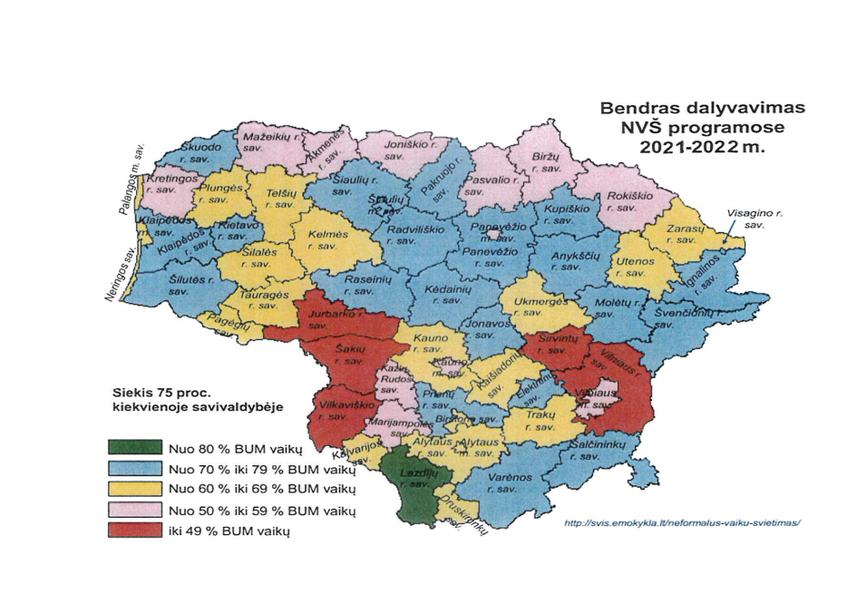
Tikslinėmis NVŠ lėšomis pasinaudojo virš 1,3 tūkst. mokinių (skaičius nežymiai svyravo kiekvieną mėnesį) ir sudarė 36,05 proc. nuo bendro Savivaldybės bendrojo ugdymo mokyklas lankančių mokinių skaičiais. Lietuvoje šis rodiklis yra 27,23 proc.

VAIKŲ VASAROS POILSIO ORGANIZAVIMAS

Šalčininkų rajono savivaldybė, skatindama turiningą mokinių vasaros poilsį, 2021 metais finansavo mokinių vasaros poilsį per viešai skelbiamą Vaikų vasaros poilsio projektų konkursą. Konkurso prioritetas: į aktyvią veiklą įtraukti didesnį vaikų skaičių ir užimti vaikus iš socialinės rizikos šeimų, specialiųjų ugdymosi poreikių turinčius vaikus ir vaikus iš globos namų. 2021 m. vaikų vasaros poilsio stovykloms organizuoti buvo skirta 20 tūkst. eurų. 892 Šalčininkų rajono mokiniai nuo 5 iki 10 vasaros atostogų dienų galėjo turiningai praleisti 16-oje dieninių, 1-oje turistinėje ir 1-oje išvažiuojamoje vasaros poilsio stovyklose. Finansuotose stovyklose dirbo 162 darbuotojai, iš jų: 137 – pedagogai, 10 – sveikatos priežiūros specialistų, 15 – savanorių.
Stovyklose mokiniai galėjo dalyvauti ne tik edukacinėse ekskursijose, tačiau ir pažintinėse bei pramoginėse veiklose. Vaikai ne tik turiningai pailsėjo, bet ir lavino savo pažinimo ir saviraiškos poreikius, plėtojo bendruosius gebėjimus ir asmeninę patirtį. Stovyklų organizavimo teikėjai siekia, kad stovyklos būtų ne tik įdomios, bet ir pasižymėtų akivaizdžiu naudingumu, išliekamąja verte, teigiamais vaikų bei tėvų atsiliepimais.
Kadangi Savivaldybės švietimo įstaigos lenkų mokymo kalba aktyviai bendradarbiauja su socialiniais partneriais iš Lenkijos, dėl to jų mokiniai vasaros atostogų metu kasmet turi galimybę poilsiauti Lenkijoje. Šiemet Lenkijos Respublikoje poilsiavo 300 rajono mokinių.
69 Savivaldybės bendrojo ugdymo mokyklų mokiniai iš socialinės rizikos šeimų, kartu su VšĮ „Dievo gailestingumo bendruomenė“, poilsiavo Lenkijos Respublikoje Čaplinek, Bydgošč, Plock ir Huba miestuose.
Kelių Savivaldybės gimnazijų mokiniai vasaros atostogas leido užsienyje dalyvaudami tarptautiniuose projektuose:
- Šalčininkų J. Sniadeckio gimnazijos mokiniai, kartu su partneriais iš Lenkijos, įgyvendino projektą „Multi(cultural) youth experience“, pagal programą „Erasmus +“. Projektas buvo vykdomas Gličaruv Gurny mieste.
- Lenkijoje, Poronino vietovėje, Tatruose vyko dar 3 projektai pagal programą „Erasmus +“. Projekte „There is no Planet B“ dalyvavo Šalčininkų J. Sniadeckio gimnazijos mokiniai, projekte „Ecological Volunteering – How can each of us change the world?“ dalyvavo Eišiškių gimnazijos ir Jašiūnų M. Balinskio gimnazijos mokiniai.
- Turgelių P. K. Bžostovskio gimnazijos mokiniai dalyvavo projekte „Similarities and Differences – Our European Cultures“. Visą savaitę mokiniai praleido Lenkijoje, Poronino mieste, gražios gamtos apsuptyje. Susidraugavo su jaunimu iš Graikijos, aktyviai dalyvavo įdomiuose užsiėmimuose, lankėsi Zakopanėje.
Dieninėse ir išvažiuojamosiose vasaros poilsio stovyklose 2021 metais iš viso dalyvavo 1242 Savivaldybės bendrojo ugdymo mokyklų mokiniai.

KOKYBĖS KULTŪRA

Siekiame duomenų analize ir įsivertinimu grįsto švietimo kokybės kultūros diegimo Savivaldybės švietimo įstaigose.
Šešios Savivaldybės gimnazijos dalyvauja „Kokybės krepšelio“ projekte, kurio veiklos finansuojamos iš Europos Sąjungos struktūrinių fondų ir savivaldybės biudžeto lėšų. Kiekvienoje gimnazijoje sukurtas ir įgyvendinamas veiklų kokybės gerinimo planas. Projekto galutinėje fazėje gimnazijose vyks išorinis veiklos kokybės vertinimas.
Kiekvienais metais visos Savivaldybės mokyklos atlieka veiklos kokybės įsivertinimą ir skelbia mokyklų pažangos ataskaitas Švietimo valdymo informacinėje sistemoje (ŠVIS).
Pažangos ataskaitą paskelbusių Savivaldybės bendrojo ugdymo mokyklų dalis:

PAŽANGOS VERTINIMO RODIKLIŲ SUVESTINĖ

Šalčininkų rajono savivaldybės pažangos vertinimo
2019–2021 metų rodiklių suvestinė

Rodiklio pavadinimas | 2019 m. rugsėjo 1 d. | 2020 m. rugsėjo 1 d. | 2021 m. rugsėjo 1 d.
Pagrindinio ugdymo pasiekimų patikrinimo metu bent pagrindinį lietuvių kalbos mokymosi pasiekimų lygį pasiekusių mokinių dalis (proc.)* | 59,53 | - | 63,08
Pagrindinio ugdymo pasiekimų patikrinimo metu bent pagrindinį matematikos mokymosi pasiekimų lygį pasiekusių mokinių dalis (proc.)* | 33,44 | - | 45,12
Bendrojo ugdymo mokyklų 1–8 klasių komplektų, kurie yra jungtiniai, dalis (proc.) | 4,9 | 5,00 | 4,3
Vienai sąlyginei mokytojo pareigybei tenkančių mokinių skaičius bendrojo ugdymo mokyklose. | 7,05 | 7,09 | -
Rodiklio pavadinimas | 2019 m. rugsėjo 1 d. | 2020 m. rugsėjo 1 d. | 2021 m. rugsėjo 1 d.
Ikimokyklinio ir priešmokyklinio ugdymo procese dalyvaujančių 3–5 metų amžiaus vaikų dalis (proc.) | 85 | 85 | 85
Mokinių, turinčių specialiųjų ugdymosi poreikių**, ugdomų integruotai bendrosios paskirties mokyklose, dalis (proc.) | 2,7 | 2,9 | 5,2
Bendrojo ugdymo mokyklų klasių komplektų, kuriuose yra mažiau kaip 8 mokiniai, dalis (proc.) | 16,89 | 12,50 | 12,21
Naujai komplektuojamų priešmokyklinio ugdymo grupių, kuriose yra ne daugiau kaip 20 mokinių, dalis (proc.) | 100 | 100 | 100
Naujai komplektuojamų bendrojo ugdymo mokyklų bendrosios paskirties 1 klasių komplektų, kuriuose yra ne daugiau kaip 24 mokiniai, dalis (proc.) | 100 | 100 | 100
Švietimo įstaigų, kuriose nėra nuolatinio vadovo daugiau kaip 12 mėnesių, dalis nuo bendro švietimo įstaigų skaičiaus (proc.) | 31,25 | 58,06 | 23,33
Neformaliojo švietimo veikloje dalyvaujančių mokinių dalis (proc.):  - Neformaliojo ugdymo veikloje bendrojo ugdymo mokyklose dalyvaujančių mokinių skaičius (proc. nuo bendro mokinių skaičiaus).  - Savivaldybės neformaliojo švietimo įstaigų mokiniai (proc. nuo bendro mokinių skaičiaus).  - NVŠ programose dalyvaujančių Savivaldybės vaikų skaičius procentais. | 78,81  16,4  73,61 | 67,05  16,15  73,32 | 81,44  16,5  80,62
PASTABA.
* Rodiklis suskaičiuotas pagrindinį pasiekimų lygį laikant 6–10 balų.
** Išskyrus atsirandančius dėl išskirtinių gabumų ir nepalankių aplinkos veiksnių.

______________________

